VI. Обработка на масиви. Работа с масиви и указатели. Обмен на данни (базови типове, масиви) между функции. Разработване на програми с масиви

1. Масиви
Масивите са структура за съхранение на данни, която може да пази последователно разположени елементи, еднакви по размер, от един и същи тип. Масивът попада към структурите от данни, но по-често се разглежда като съвкупност от променливи от един и същ тип. Вместо да се декларират отделни променливи една по една, събирането им в една идея позволява динамичност при решаване на стандартни задачи и възможност за разглеждане на по-сложни проблеми. Конкретен елемент от масива се достъпва чрез така наречения индекс - поредния номер от положението му спрямо началото на данните. Масивът съдържа последователни адреси от паметта, като най-малкият адрес е началото на масива, а всеки следващ се променя чрез отместването с един елемент.
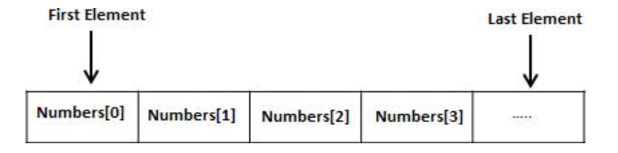

2. Деклариране на масив
Декларацията на масив изисква да посочим типа данни и броя елементи, които да се съдържат в масива.
<тип> име [брой елементи]
Така обявеният масив се нарича едномерен. Съществуват и многомерни масиви, които ще разгледаме в следващото упражнение. Броят елементи е константен размер, като може да бъде всеки целочислен тип данни, стига да е положително число. Типът данни може да бъде всеки валиден тип в езика.

Пример:
Деклариране на масив от реални числа с 10 елемента:
double balance[10];

По този начин вече имаме променлива, която се казва balance и в себе си съдържа не една, а 10 променливи, които могат да съдържат double числа.

3. Инициализиране на масив

Можем да инициализираме масив, като даваме стойности една по една или наведнъж.
double balance[5] = {1000.0, 2.0, 3.4, 7.0, 50.0};

Броят елементи в скобите {} не може да надвишава подадените като размер на масива, в случая 5.
При инициализация с подаване на елементи може да си позволим да пропуснем броя елементи в [], като ще приеме броя на подадените стойности в {}.
double balance[] = {1000.0, 2.0, 3.4, 7.0, 50.0};

Задаването на един елемент на масива се получава, като се обърнем към индекса на масива и му присвоим стойност.
balance[4] = 50.0;

Тук даваме на 5-тия елемент стойност 50. Всеки масив започва своето индексиране от 0 и съдържа елементи до индекс N-1. Нулевият индекс се нарича базов индекс, а последният достъпен индекс е със стойност броя елементи минус 1.
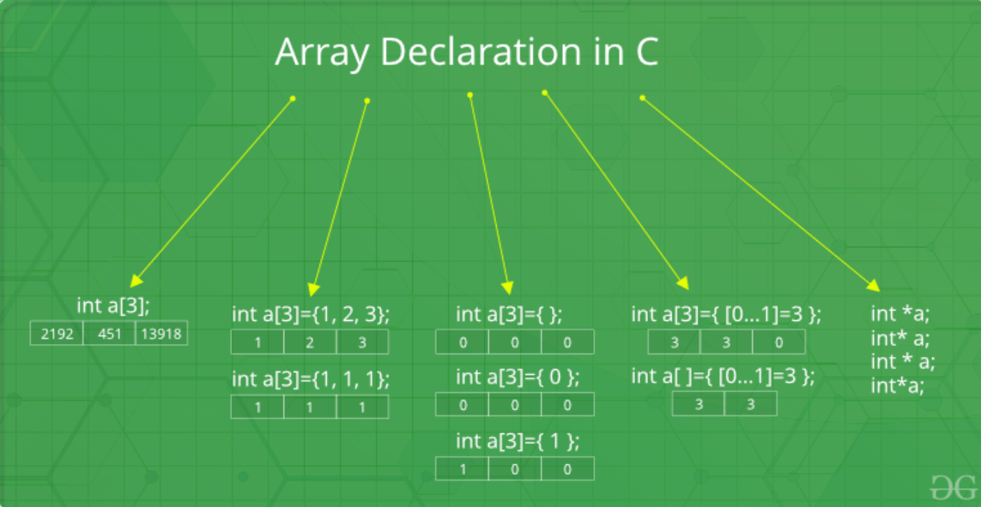
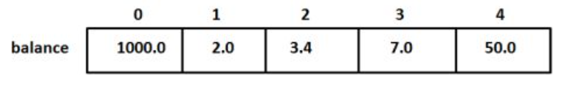
4-тият вариант не е валиден за всички компилатори!

4. Достъпване на елементите

Достъп до елемент от масива се получава, като изберем индекс от него, поставяйки го в [], комбинирани с името на масива.
double salary = balance[9];

Тук достъпваме 10-тия елемент от масива balance и го подаваме на променливата salary.
Примерен код за използване на масиви:
#include <stdio.h>

int main () {

int n[ 10 ]; /* n is an array of 10 integers */
int i,j;

/* initialize elements of array n to 0 */
for ( i = 0; i < 10; i++ ) {
n[ i ] = i + 100; /* set element at location i to i + 100 */
}

/* output each array element's value */
for (j = 0; j < 10; j++ ) {
printf("Element[%d] = %d\n", j, n[j] );
}

return 0;
}

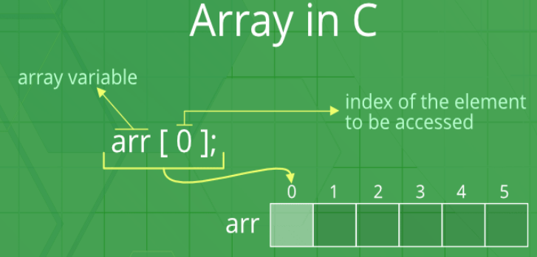

Името на масива всъщност е и указател към началото му. Промяната на индекса на масива се изразява в промяна мястото от началното положение - отстояване на елемента от началото на масива. В този случай може да фигурират и различни записи за използване на масива - чрез добавяне на стойност към указателя, сочещ началото.
arr[5] -> *(arr+5) -> 5[arr]
Това, което се случва отдолу е, arr[5] се превръща в *(arr+5), съответно, ако напишем *(5+arr), резултатът щe е същият. Оттук идва и валидността на израза 5[arr].
Разглеждане на адресите на масива и доказателство за последователността на елементите:
int arr[5], i;

printf("Size of integer in this compiler is %lu\n",
sizeof(int));

for (i = 0; i < 5; i++)
// The use of '&' before a variable name, yields
// address of variable.
printf("Address arr[%d] is %p\n", i, &arr[i]);

Когато използваме масиви, трябва да внимаваме за размерността им. Ако излезем извън масива, няма проверка, която да ни предупреди, а изкарва произволна според паметта стойност (неочаквана). Когато пробваме да променим такава памет или паметта е защитена, приложението спира да работи с неочакван изход.

5. Сортиране на масив:
Сортирането на масив е една от най-често използваните операции. Има много и различни видове сортировки, които ще разгледате в други дисциплини по-напред във вашето обучение. За момента ще споменем трите най-прости и ще покажем една от тях. И те са - Bubble sort, Insertion sort, Selection sort. За целта на нашето занятие ще видите Bubble:
// C program for implementation of Bubble sort
#include <stdio.h>

void swap(int* xp, int* yp)
{
int temp = *xp;
*xp = *yp;
*yp = temp;
}

// A function to implement bubble sort
void bubbleSort(int arr[], int n)
{
int i, j;
for (i = 0; i < n - 1; i++)

// Last i elements are already in place
for (j = 0; j < n - i - 1; j++)
if (arr[j] > arr[j + 1])
swap(&arr[j], &arr[j + 1]);
}

/* Function to print an array */
void printArray(int arr[], int size)
{
int i;
for (i = 0; i < size; i++)
printf("%d ", arr[i]);
printf("\n");
}

// Driver program to test above functions
int main()
{
int arr[] = { 5, 1, 4, 2, 8 };
int n = sizeof(arr) / sizeof(arr[0]);
bubbleSort(arr, n);
printf("Sorted array: \n");
printArray(arr, n);
return 0;
}

6. Масиви и указатели

Указателите се използват за заделянето на динамични масиви и подаването на масиви към функции. Има разлика между указател и името на масива. В най-общата си част, за разлика от указателя, името на масива е елемент, който не е редно да се измества или променя, защото е дефиниран с идеята да определя конкретна памет.
Пример за разликата между двете неща:
#include <stdio.h>

int main()
{
int arr[] = { 10, 20, 30, 40, 50, 60 };
int* ptr = arr;

// sizof(int) * (number of element in arr[]) is printed
printf("Size of arr[] %ld\n", sizeof(arr));

// sizeof a pointer is printed which is same for all
// type of pointers (char *, void *, etc)
printf("Size of ptr %ld", sizeof(ptr));

return 0;
}

Изход:
Size of arr[] 24
Size of ptr 8

Смяната на адреса, към който сочи началото на масива, не е позволена операция:
#include <stdio.h>

int main()
{
int arr[] = {10, 20}, x = 10;
int *ptr = &x; // This is fine
arr = &x; // Compiler Error
return 0;
}

Изход:
Compiler Error: incompatible types when assigning to
type 'int[2]' from type 'int *'

Чрез указател можем да изкарваме стойности от самия масив:
#include <stdio.h>
int main()
{
int arr[] = { 10, 20, 30, 40, 50, 60 };
// Assigns address of array to ptr
int* ptr = arr;
printf("Value of first element is %d", *ptr);
return 0;
}

Изход:
Value of first element is 10

Както беше упоменато по-горе, може да използваме аритметиката, позволена за указателите, за да изведем стойности от масив:
#include <stdio.h>

int main()
{
int arr[] = {10, 20, 30, 40, 50, 60};
int *ptr = arr;
printf("arr[2] = %d\n", arr[2]);
printf("*(arr + 2) = %d\n", *(arr + 2));
printf("ptr[2] = %d\n", ptr[2]);
printf("*(ptr + 2) = %d\n", *(ptr + 2));
return 0;
}

Изход:
arr[2] = 30
*(arr + 2) = 30
ptr[2] = 30
*(ptr + 2) = 30

Елементите на масив се подават винаги като указател, независимо дали използваме указател или [].
#include <stdio.h>

int fun(int ptr[])
{
int x = 10;

// size of a pointer is printed
printf("sizeof(ptr) = %d\n", (int)sizeof(*ptr));

// This allowed because ptr is a pointer, not array
ptr = &x;

printf("*ptr = %d ", *ptr);

return 0;
}

// Driver code
int main()
{
int arr[] = { 10, 20, 30, 40, 50, 60 };

// size of a array is printed
printf("sizeof(arr) = %d\n", (int)sizeof(arr));
fun(arr);
return 0;
}

Изход:
sizeof(arr) = 24
sizeof(ptr) = 4
*ptr = 10

7. Работа с функции

Ако искаме да подадем масив като аргумент на функция, можем да го направим по един от следните начини:
Подаване като указател:
void myFunction(int *ptr) {
.
.
.
}

Подаване на масив с размерността му:
void myFunction(int param[10]) {
.
.
.
}

Подаване на масив без размера му:
void myFunction(int param[]) {
.
.
.
}

Пример:
double getAverage(int arr[], int size) {

int i;
double avg;
double sum = 0;

for (i = 0; i < size; ++i) {
sum += arr[i];
}

avg = sum / size;

return avg;
}

#include <stdio.h>

/* function declaration */
double getAverage(int arr[], int size);

int main () {

/* an int array with 5 elements */
int balance[5] = {1000, 2, 3, 17, 50};
double avg;

/* pass pointer to the array as an argument */
avg = getAverage( balance, 5 ) ;

/* output the returned value */
printf( "Average value is: %f ", avg );

return 0;
}

Както виждаме от кода, размерът на масива не е от значение, защото работим с референция към памет.
Връщане на указател от функция:
В езика не можем да върнем всички стойности от масив, но можем да върнем указател към тези стойности в паметта:
int * myFunction() {
.
.
.
}

Пример:
#include <stdio.h>

/* function to generate and return random numbers */
int * getRandom( ) {

static int r[10];
int i;

/* set the seed */
srand( (unsigned)time( NULL ) );

for ( i = 0; i < 10; ++i) {
r[i] = rand();
printf( "r[%d] = %d\n", i, r[i]);
}

return r;
}

/* main function to call above defined function */
int main () {

/* a pointer to an int */
int *p;
int i;

p = getRandom();

for ( i = 0; i < 10; i++ ) {
printf( "*(p + %d) : %d\n", i, *(p + i));
}

return 0;
}

В С не можем да върнем стойност, която да е от локалната памет на функцията!
Намирането на дължината на масив във функция в ООП езиците е доста лесна задача. В C това не е точно така. Отдолу е представена функция, която намира дължината на масив. ТОВА НЕ РАБОТИ ВИНАГИ 0 е '\0' в ASCII:
// C Program to calculate size of an array using loop
#include <stdio.h>

int arr_length(int arr[])
{
int i;
int count = 0;
for(i=0; arr[i]!='\0'; i++)
{
count++;
}
return count;
}

int main()
{
int arr[10] = {1, 2, 3, 4, 5, 6, 7, 8, 9, 10, '\0'};
int n;

n = arr_length(arr);
printf("Length of Array is: %d", n);

return 0;
}

8. Задачи:
Да се състави програма, чрез която се въвеждат 7 цели числа от интервала [-5000..5000] в едномерен масив. Програмата да изведе общата сума на въведените числа.
Пример: 89, -123, 45, 196, 1204, 0, 112
Изход: 1523

Да се състави програма, чрез която се въвеждат 7 цели числа от интервала [-5000..5000] в едномерен масив. Програмата да изведе най-голямото от въведените числа.
Пример: 89, -123, 45, 196, 1204, 0, 112
Изход: 1204

Да се състави програма, чрез която се въвеждат 7 цели числа от интервала [-5000..5000] в едномерен масив. Програмата да изведе средната стойност на въведените числа.
Пример: 89, -123, 45, 196, 1204, 0, 112
Изход: 217.571

Да се състави програма, чрез която се въвеждат 7 цели числа от интервала [-5000..5000] в едномерен масив. Програмата да изведе числото, което е най-близко до средната стойност на въведените числа и къде се намира.
Пример: 1,2,3,4,5,6,7
Изход: средна стойност 4, най-близка стойност 4 на 4-то място

Да се състави програма, чрез която се въвеждат 7 цели числа от интервала [-5000..5000] в едномерен масив. Програмата сортира масива и извежда на екрана сортираната версия.
Пример: 1,-1, 10, 6, 3, 1
Изход -1, 1, 1, 3, 6, 10

